Force de Laplace : action d’un champ magnétique sur un conducteur rectiligne parcouru par un courant
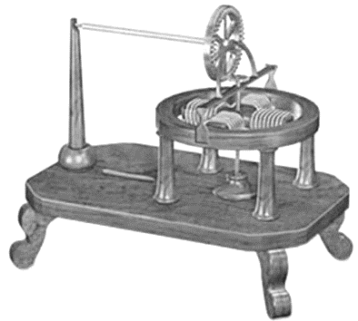
Nous avons vu d’un champ magnétique peut exercer une force sur une charge électrique en mouvement.
On s’intéresse ici à l’action d’un champ magnétique sur un conducteur parcouru par un courant.
Ce phénomène conduira à l’invention du moteur électrique à courant continu, attribuée à Emily et Thomas Davenport en 1837 aux Etats Unis.

- Mise en évidence expérimentale de la force de Laplace :

- Proposer une explication à l’observation de l’expérience décrite par les schémas ci-contre.
Déterminer les pôles de l’aimant.
Aucun courant ne parcourt la balançoire | Un courant d’intensité $I$ parcourt la balançoire
$$I$$
$$\vec{F}$$
$$\vec{v}$$
$$\vec{B}$$

Le courant dans le conducteur métallique est un déplacement d’électrons animés d’une vitesse $\vec{v}$ orientée vers le haut.
Le courant génère un déplacement d’électrons du + vers le – à l’extérieur du générateur.
Chaque électron subit la force de Lorentz orientée vers l’avant.
Le sens du champ est donné par la règle de la main droite : il est orienté vers le haut.
Le champ magnétique étant orienté dans le même sens que $\vec{SN}$ dans l’entrefer de l’aimant : S est donc le pôle du dessous et N est le pôle du dessus.

- Paramètres influençant la force :
L’intensité de la force est d’autant plus grande que :
- l’intensité $I$ du courant est intense
- la longueur $L$ de conducteur est grande
- le champ $B$ est plus intense
- Expression de la force de Laplace :
$$I$$
$$\vec{F}$$
$$\vec{L}$$
$$\vec{B}$$
- La résultante de toutes les forces de Lorentz appliquées à l’ensemble des électrons en mouvement dans le conducteur est appelée force de Laplace.

- Expression de la force de Laplace :
$$\vec{F}=I⋅\vec{L}∧\vec{B}$$où le sens de $\vec{L}$ est celui du courant.

Lorsque $\vec{v}$ et $\vec{B}$ sont perpendiculaires :
- L’intensité de la force se calcule de façon suivante :
$$F=ILB$$
- La force $\vec{F}$ est perpendiculaire au plan contenant $\vec{v}$ et $\vec{B}$
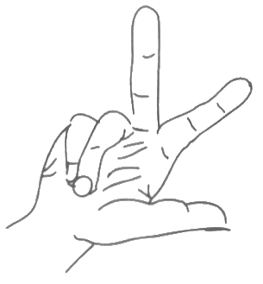
Son sens est donné par la règle des trois doigts de la main droite :
$$\vec{L}$$
$$\vec{B}$$
$$\vec{F}$$

- Démonstration :
Etablir l’expression de la force de Laplace à partir de l’expression de la force de Lorentz.
On rappelle que l’intensité du courant qui circule dans un conducteur électrique s’exprime de façon suivante : $I=\frac{Ne}{Δt}$
où $N$ est le nombre d’électrons circulant dans le conducteur pendant la durée $Δt$
et $e$ est la charge élémentaire.
soit $\vec{F}$ la résultante des forces de Lorentz qui s’exercent sur $N$ électrons.
$F=N⋅evB$
or $v=\frac{L}{Δt}$ à travers le conducteur
d’où $F=\frac{Ne}{Δt}⋅LB$
or $\frac{Ne}{Δt}=I$ (le courant est un débit de charge électrique)
Soit $F=ILB$

- Compléter les schémas en représentant le vecteur champ magnétique $\vec{B}$, la force de Laplace $\vec{F}$ ou le sens du courant $I$.
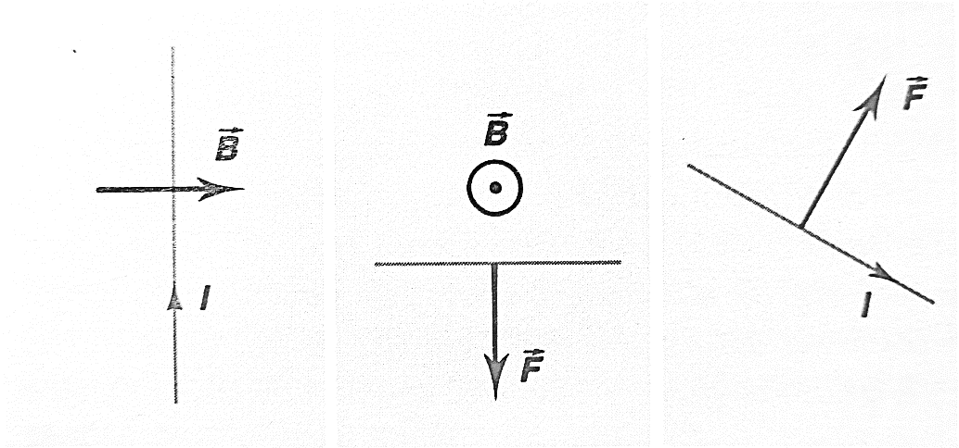

- Approche historique : vers le moteur électrique

Prévoir le déplacement du conducteur lorsqu’on ferme l’interrupteur, dans les cas suivants :

- Expérience du rail de Laplace (1749 – 1827) :
https://www.youtube.com/watch?v=UN9EP1grfZA&ab_channel=sillagesvideos
https://www.youtube.com/watch?v=JqaeAMnGelM&ab_channel=Yaphysicsanimations

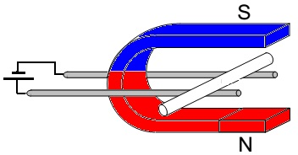

N

- Fil suspendu :

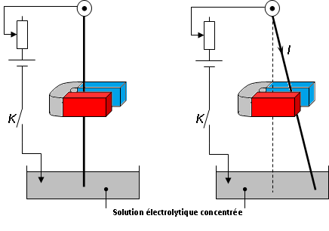

- Expérience de la roue de Barlow (1822) :
https://www.google.com/search?q=exp%C3%A9rience+de+la+roue+de+Barlow&rlz=1C1GCEA_enFR834FR834&oq=exp%C3%A9rience+de+la+roue+de+Barlow&aqs=chrome..69i57j33i160l2j33i22i29i30.6401j0j15&sourceid=chrome&ie=UTF-8#fpstate=ive&vld=cid:ca6def50,vid:Hwu5BBvhAZ8
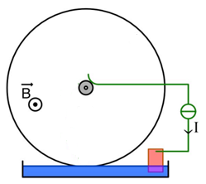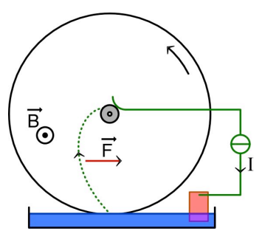

- Action d’un champ d’induction uniforme B sur un circuit rectangulaire :
Considérons le conducteur rectangulaire placé dans un champ magnétique uniforme $\vec{B}$.
Indiquer dans chaque cas les forces qui agissent sur les côtés du rectangle.
Entourer celles qui ont un effet sur la rotation du cadre autour de son axe.
Justifier la nécessité de l’inversion des polarités du conducteur rectangulaire.

 | Vision de devant | Vision de dessus
$$+$$  $$-$$  N  S | N  S | $$-$$  $$+$$  $$\vec{B}$$
$$+$$  $$-$$  N  S | N  S | $$-$$  $$+$$  $$\vec{B}$$
Inversion des polarités aux bornes du conducteur  $$+$$  $$-$$  N  S | N  S | $$+$$  $$-$$  $$\vec{B}$$
$$+$$  $$-$$  N  S | N  S | $$-$$  $$+$$  $$\vec{B}$$
$$-$$  $$+$$  N  S | N  S | $$+$$  $$-$$  $$\vec{B}$$

https://www.youtube.com/watch?v=A3b3Km5KVXs&ab_channel=Lesicsfran%C3%A7ais

- Applications :

Soit un moteur dans lequel le rotor de forme rectangulaire a les dimensions 12cm x20cm. Ce rotor est constitué de 700 spires parcourues par un courant d’intensité $I=5,0 A$. Le champ magnétique dans lequel est placé ce rotor est créé par un aimant NdFeB (néodyme-fer-bore) dont l’intensité est de l’ordre de 1,2 T)
- Parmi les situations détaillées dans le tableau, préciser celle(s) qui permet(tent) d’obtenir une force d’intensité maximale cours de sa rotation.
(1 et 5)
- Calculer alors l’intensité de la force qui agit sur chaque côté de la spire.
$F=NILB$ A.N. $F=700×5,0×0,20×1,2=840 N$
- On rappelle que le moment d’un couple de force est donné par la relation : $Γ=F⋅D$
où $D$ est la distance entre les droites d’action des deux forces.
Calculer le moment maximal du couple de force qui agit sur le cadre.
$Γ=F⋅D=840×0,12=100 N⋅m$
- La puissance générée par le couple de force est donnée par la relation : $P=Γ⋅⍵$
où $⍵$ est la vitesse angulaire du cadre exprimée en $rad⋅s^{-1}$.
Calculer la puissance développée par ce moteur lorsqu’il tourne à la vitesse de $1800 tr⋅min^{-1}$
$P=100×1800×\frac{2π}{60}=19 kW$
- A titre de comparaison, la voiture BMW i3 possède un moteur électrique de 125 kW développant 170 chevaux, avec un couple de 250 Nm.
Calculer la valeur de l’intensité du champ magnétique qu’il faudrait générer pour obtenir le couple moteur de cette voiture.
$B=2,5×1,2=3,0 T$

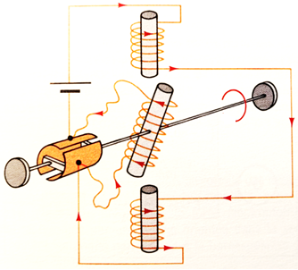
La figure ci-contre montre le principe d’un moteur série.

Identifier les parties du système qui constituent le rotor et le stator.

Indiquer sur chaque bobine le sens du champ magnétique créé par le courant.
En déduire les faces Nord et Sud de chaque bobine.

Indiquer dans quel sens tourne la bobine constituant le rotor.

Au bout d’un demi-tour, les balais reliés aux pôles de la batterie sont en contact avec la plaque opposée du collecteur.
Préciser quel(s) courant alors change(nt) de sens ainsi que la conséquence de cette inversion.

- Mesure de la force de Laplace : balance de Cotton
https://www.google.com/search?q=balance+de+cotton&rlz=1C1GCEA_enFR834FR834&sxsrf=ALiCzsaukPNPiBN2gcKR0HeKefVlmFtxJQ:1669453043961&source=lnms&tbm=vid&sa=X&ved=2ahUKEwiz6J2dvcv7AhUgSPEDHeciBb4Q_AUoA3oECAMQBQ&biw=1707&bih=802&dpr=1.13#fpstate=ive&vld=cid:36715456,vid:ARnbH5Zi_P4

La balance de Cotton permet d’équilibrer le poids d’une masse $m$ par la force de Laplace exercée sur une portion de conducteur rectiligne de longueur $L$.
m
$$\vec{B}$$
On obtient l’équilibre lorsque la force de Laplace $\vec{F}$ est égale au poids $\vec{P}$ de la masse.

Indiquer sur le schéma les bornes du générateur à l’équilibre de la balance.

Expliquer pourquoi les portions arquées du conducteur qui baignent dans le champ magnétique n’ont pas d’influence sur l’équilibre.

A partir des mesures réalisées et données dans le tableau ci-dessous, sachant que $L=2,0 cm$, déterminer la valeur du champ magnétique $B$.

m (g) | 0,3 | 0,5 | 0,7 | 1 | 1,2 | 1,5 | 1,8 | 2 | 2,2 | 2,4
I (A) | 0,4 | 0,8 | 1,25 | 1,6 | 2,1 | 2,6 | 2,9 | 3,3 | 3,6 | 4

m
$$\vec{B}$$
$$\vec{F}$$
$$\vec{P}$$
$$i$$
$$+$$
$$-$$

Pour que la balance soit à l’équilibre, il faut que $\vec{F}$ soit orientée vers le bas.
D’après la règle de la main droite, le courant doit donc circuler de droite à gauche.
On en déduit les pôles du générateur : $+$ à gauche et $–$ à droite.

Les forces de Laplace créées sur les portions arquées ont des directions qui passent par l’axe de rotation de la balance. Elles n’ont pas d’effet sur la rotation de la balance autour de son axe (moments de ces forces nulles).

On trace $I$ en fonction de $m$. On obtient une droite passant par l’origine modélisée par la fonction linéaire suivante :
$$I=1659⋅m \\ Or à$$ l’équilibre : $F=P$ soit $BIL=mg$ d’où $I=\frac{g}{BL}⋅m$
On en déduit que :
$\frac{g}{BL}=1659$ soit $B=\frac{g}{1659L}$
A.N. $B=\frac{9,8}{1659×2,0×{10}^{-2}}$
$B=0,30 T$

